Отчёт к лабораторной работе №6

Поиск файлов. Перенаправление ввода-вывода. Просмотр запущенных процессов

Кекишева Анастасия Дмитриевна

Содержание

# Цель работы

Ознакомление с инструментами поиска файлов и фильтрации текстовых дан-ных. Приобретение практических навыков: по управлению процессами (и заданиями), по проверке использования диска и обслуживанию файловых систем.

# Задание

**Выполнить данныые пункты и ответить на вопросы:**

1. Осуществите вход в систему, используя соответствующее имя пользователя.
2. Запишите в файл file.txt названия файлов, содержащихся в каталоге /etc. Допишите в этот же файл названия файлов, содержащихся в вашем домашнем каталоге.
3. Выведите имена всех файлов из file.txt, имеющих расширение.conf, послечего запишите их в новый текстовой файл conf.txt.
4. Определите, какие файлы в вашем домашнем каталоге имеют имена, начинав-шиеся с символа c? Предложите несколько вариантов, как это сделать.
5. Выведите на экран (по странично) имена файлов из каталога/etc, начинающиеся с символа h.
6. Запустите в фоновом режиме процесс, который будет записывать в файл~/logfileфайлы, имена которых начинаются сlog.
7. Удалите файл ~/logfile.
8. Запустите из консолив фоновом режимередактор gedit.
9. Определите идентификатор процесса gedit, используя команду ps, конвейер и фильтр grep. Можно ли определить этот идентификатор более простым способом?
10. Прочтите справку (man) команды kill, после чего используйте её для заверше-ния процессаgedit.
11. Выполните команды df и du, предварительно получив более подробную инфор-мацию об этих командах, с помощью команды man.
12. Воспользовавшись справкой команды find, выведите имена всех директорий,имеющихся в вашем домашнем каталоге.

# Выполнение лабораторной работы



Рисунок 1

Осуществила вход в систему, используя соответствующее имя пользователя.

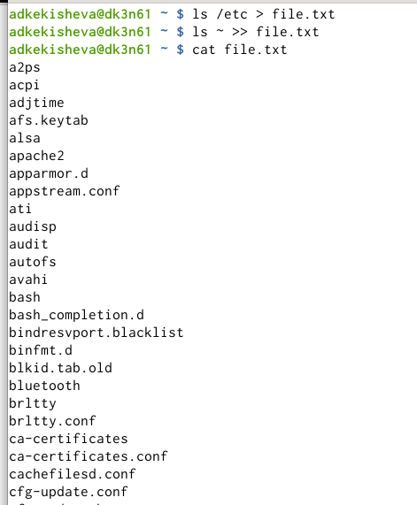

Рисунок 2

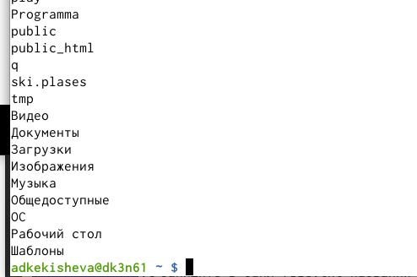

Рисунок 3

Записала в файл file.txt названия файлов, содержащихся в каталоге /etc при помощи символа >. Далее при помощи ldjqyjuj >> символа дописала в конец этого файла названия файлов, содержащихся в вашем домашнем каталоге.

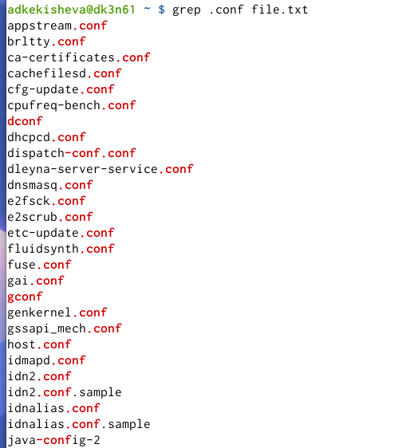

Рисунок 4

С помощью команды grep и добавления к ней участка текста, который нужно найти, вывела имена всех файлов из file.txt, имеющих расширение.conf.

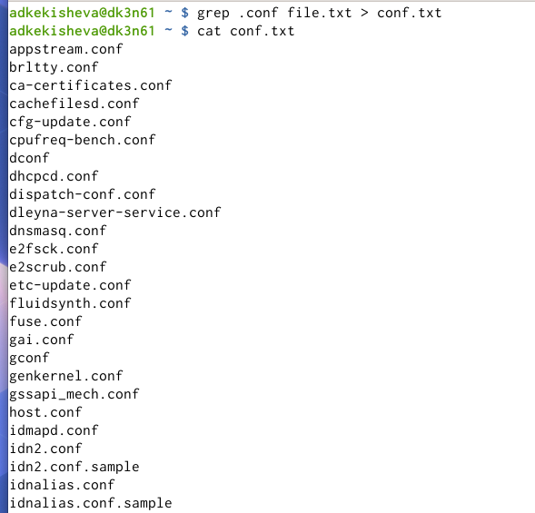

Рисунок 5

И записала их в новый текстовой файл conf.txt и проверила, просмотрела содержимое командой cat.

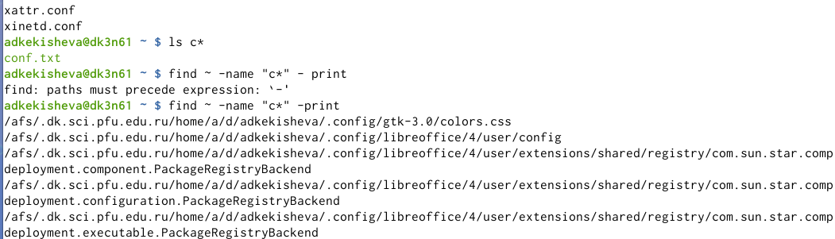

Рисунок 6

Я смогла определить 3 способа узнать, какие файлы в вашем домашнем каталоге имеют имена, начинавшиеся с символа c.

* Первый: набрать ls c*;
* Второй: набрать ls или cd и набрать c, потом кликнуть tab и он выбаст все файлы, начинающиеся на с. В данносм случае был только один файл.
* Третий: воспользоваться функцией find, где ~ — обозначение домашнего каталога, -name — опция, после которой указывается имя файла, который нужно найти,"с*"— строка символов, определяющая имя файла,-print — опция, задающая вывод результатов поиска на экран.

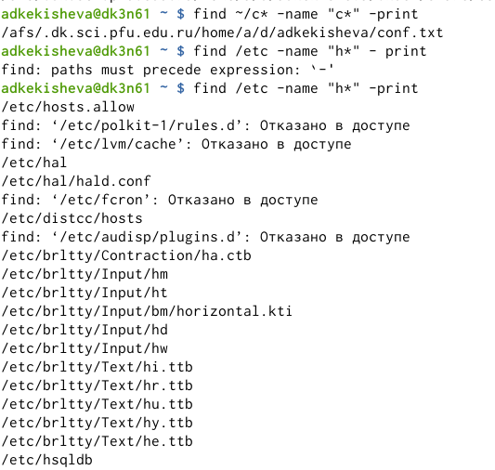

Рисунок 7

Применяя команду find, вывела на экран имена файлов из каталога /etc, начинающиеся с символа h.

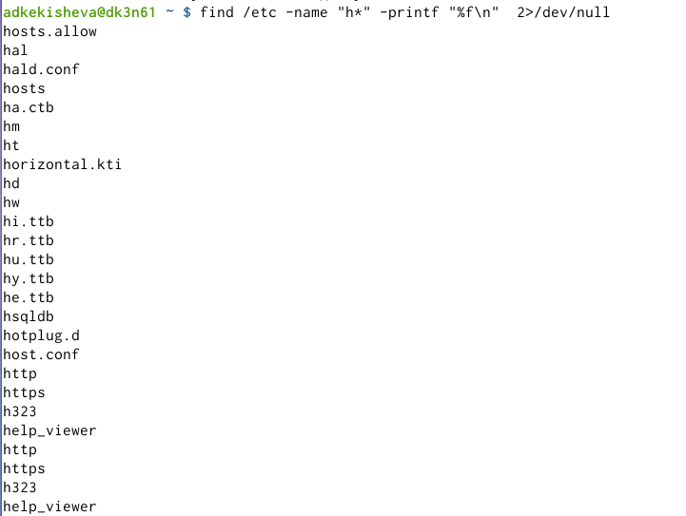

Рисунок 8

Также сделала так, чтобы выдавались только имена файлов и игноривовались ошибки(отказ в доступе). Сделать это помог мне семинарист.

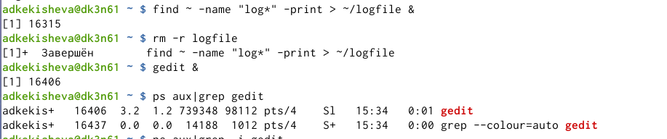

Рисунок 9

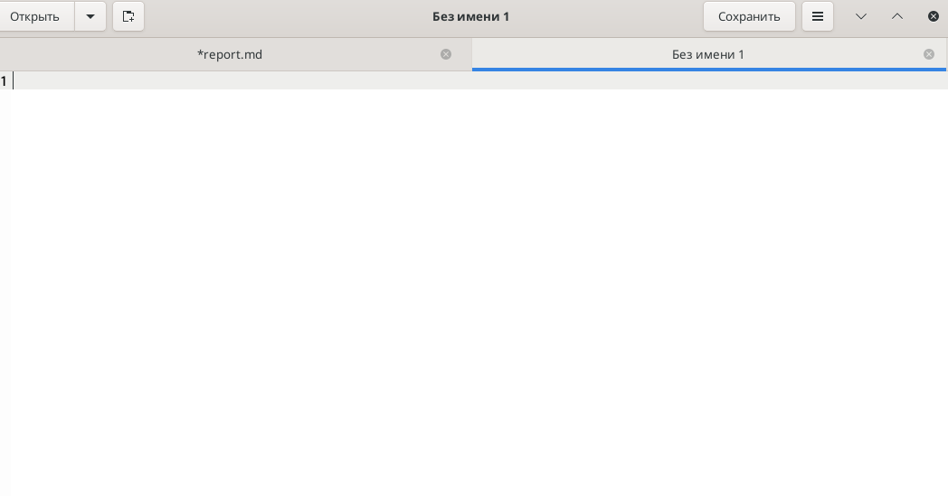

Рисунок 10

Запустила в фоновом режиме процесс, который будет записывать в файл ~/logfile файлы, имена которых начинаются с log. Для это сначала воспользовалась командой find с помощью которой нашла файлы, начинающиеся на log и с помощью символа > записала их в файл lodfile. Также в конце поставила амперсант, для того процесс был в фоноврм режиме. Здесь же я удалила logfile командой rm -r. Запустила из консоли в фоновом режиме редактор gedit. Определила идентификатор процесса gedit (16408). Индификатор высвечивается после запуска gedit, а также используя команду ps, конвейер и фильтр grep.

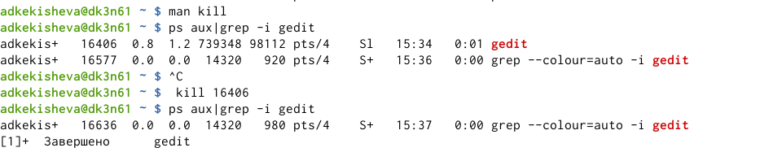

Рисунок 11

Прочитала справку команды kill, после чего завершила процесс gedit этой командой, набрав kill и индификатор процесса.

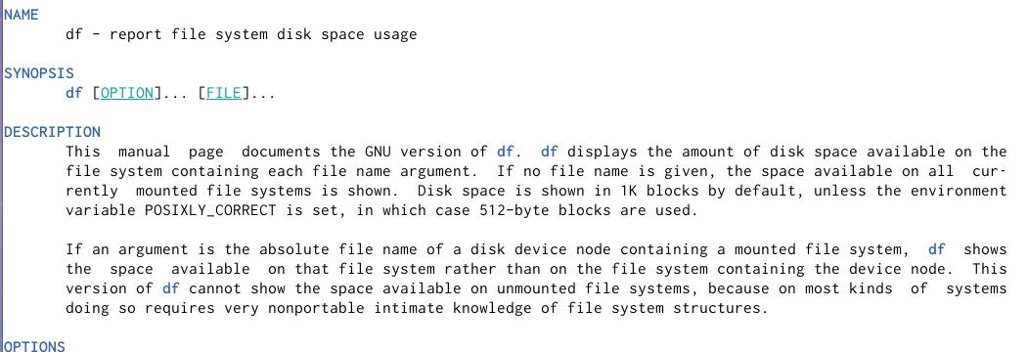

Рисунок 12

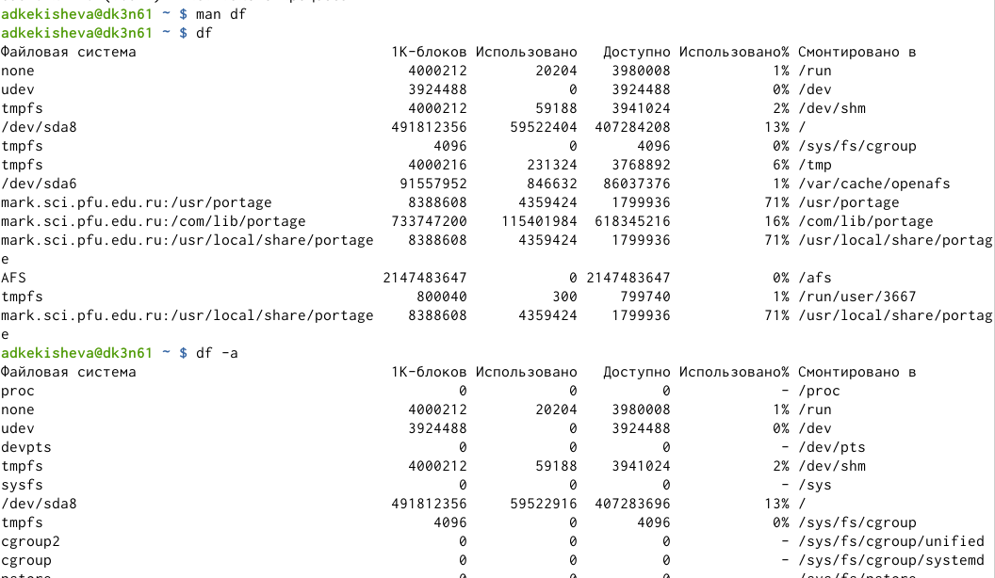

Рисунок 13

Получила подробную информацию о командах df и du, предварительно получив более подробную информацию об этих командах, с помощью команды man. И попробовала применить эти команды. Так df выдаёт список подключенных устройств и информацию о занятом месте, а также точку монтирования.А с опцией a она выдаёт более полную информацию.

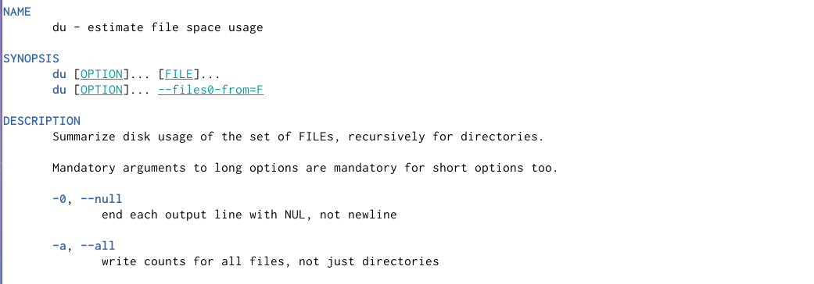

Рисунок 14

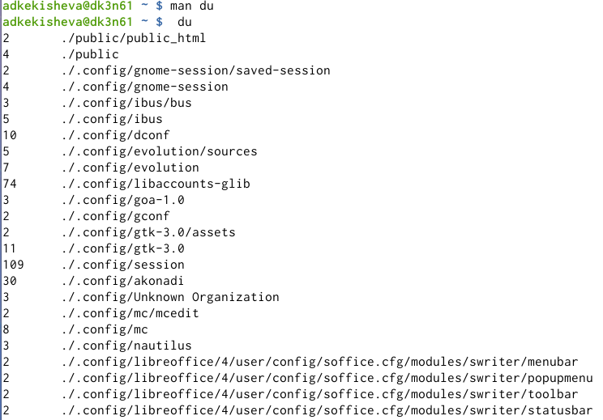

Рисунок 15

Также команда du. Она позволяет вывести размер всех файлов в определённой папке в байтах или в более удобном формате.

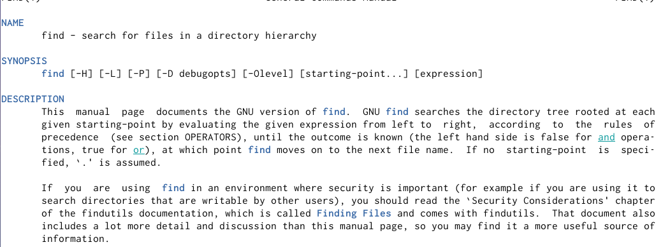

Рисунок 16

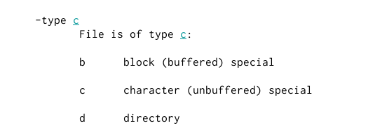

Рисунок 17

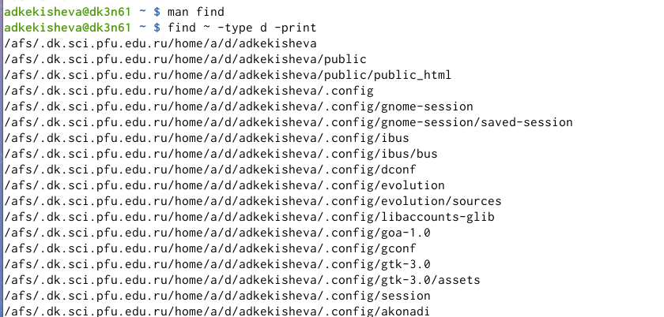

Рисунок 18

Воспользовавшись справкой команды find нашла опцию, которая позволила мне вывести имена всех директорий,имеющихся в домашнем каталоге.

# Вывод

Я ознакомилась с инструментами поиска файлов и фильтрации текстовых данных. Приобрела практические навыки: по управлению процессами (и заданиями), по проверке использования диска и обслуживанию файловых систем, по поиску файлов в каталоге. Изучила конвеер, команды find, grep, df, du.

**Контрольные вопросы:**

1. В системе по умолчанию открыто три специальных потока:

* stdin — стандартный поток ввода (по умолчанию: клавиатура), файловый дескриптор 0;
* stdout — стандартный поток вывода (по умолчанию: консоль), файловый дескриптор 1;
* stderr — стандартный поток вывод сообщений об ошибках (по умолчанию: консоль), файловый дескриптор 2.
  + перенаправление stdout (вывода) в файл. Если файл отсутствовал, то он создаётся, иначе - перезаписывается. » - перенаправление stdout (вывода) в файл. Если файл отсутствовал, то он создаётся, иначе - добавляется.

1. Конвейер (pipe) служит для объединения простых команд или утилит в цепочки, в которых результат работы предыдущей команды передаётся последующей.
2. Процесс это - совокупность программного кода и данных, загруженных в память ЭВМ. Любой команде, выполняемой в системе, присваивается идентификатор процесса (process ID). Получить информацию о процессе и управлять им, пользуясь идентификатором процесса, можно из любого окна командного интерпретатора. Процессом называют выполняющуюся программу и все её элементы: адресное пространство, глобальные переменные, регистры, стек, открытые файлы и так далее.
3. PID — уникальный номер (идентификатор) процесса в многозадачной ОС. GID – идентификатор группы.
4. Любую выполняющуюся в консоли команду или внешнюю программу можно запустить в фоновом режиме. Запущенные фоном программы называются задачами (jobs). Ими можно управлять с помощью команды jobs, которая выводит список запущенных в данный момент задач. Для завершения задачи необходимо выполнить команду kill %номер задачи.
5. Команда top в Linux системах позволяет вывести в виде таблицы перечень запущенных процессов и оценить, какой объем ресурсов они потребляют, т.е., какую нагрузку создают на сервер и дисковую подсистему. Команда htop — продвинутый монитор процессов, показывает динамический список системных процессов, список обычно выравнивается по использованию ЦПУ. В отличие от top, htop показывает все процессы в системе. Также показывает время непрерывной работы, использование процессоров и памяти. htop часто применяется в тех случаях, когда информации даваемой утилитой top недостаточно, например при поиске утечек памяти в процессах.
6. Команда find используется для поиска и отображения имён файлов, соответствующих заданной строке символов. Формат команды: find путь [-опции] Путь определяет каталог, начиная с которого по всем подкаталогам будет вестись поиск. Примеры:

* вывести на экран имена файлов из вашего домашнего каталога и его подкаталогов, начинающихся на f: find ~ -name "f*" -print
* вывести на экран имена файлов в каталоге /etc, начинающихся с символа p: find /etc -name "p*" -print

1. Найти файл по контексту (содержанию) позволяет команда grep. Формат команды: grep строка имя_файла Примеры:

* показать строки во всех файлах в вашем домашнем каталоге с именами, начинающимися на f, в которых есть слово begin: grep begin f*
* найти в текущем каталоге все файлы, в имени которых есть буквосочетание «лаб»: ls -l | grep лаб

1. Определить объем свободной памяти на жёстком диске позволяет команда df.
2. Определить объем домашнего каталога позволяет команда df /home/
3. Удалить зависший процесс можно командой kill % номер задачи.